津駅東口より、南に約４００ｍ
JA健保会館
県庁駐車場より、北に約２００ｍ
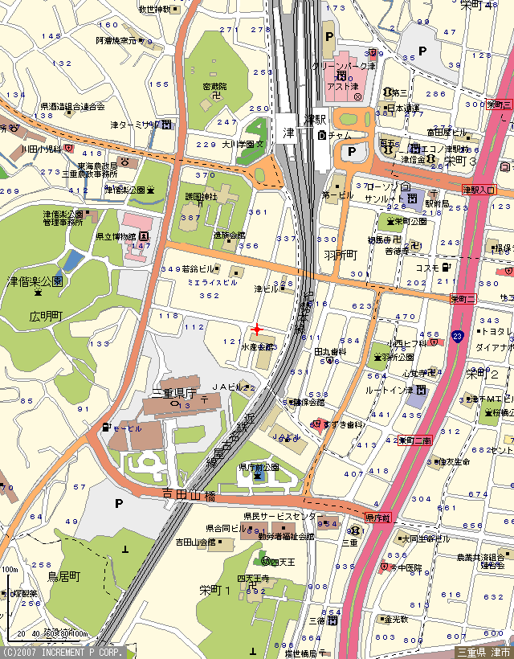
三重県庁
県庁駐車場

